Lenguaje Corporal: la Guía Definitiva.
v.0.9b - Noviembre 2016
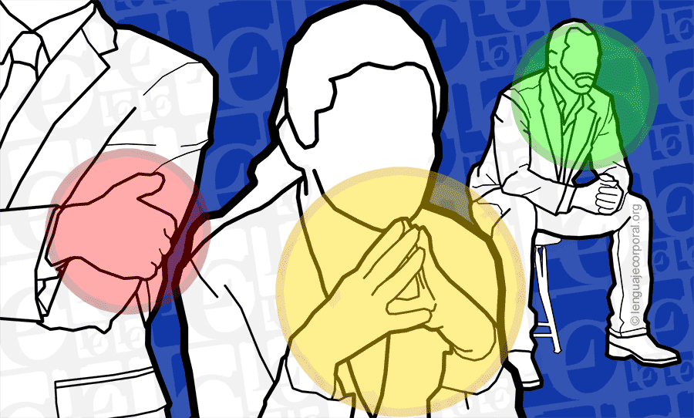
Si el lenguaje corporal es un tema nuevo ﻿﻿para﻿﻿ ti, o quieres repasar los conceptos básicos de comunicación no verbal, esta guía te será muy útil.

Por: Jesús Enrique Rosas
Fundador de LenguajeCorporal.Org - Master Coach en Comunicación No Verbal. Investigador en Persuasión, Ingeniería social y Economía del comportamiento.
﻿﻿﻿﻿﻿﻿﻿﻿﻿﻿Tabla de﻿﻿ ﻿﻿Contenidos﻿﻿﻿﻿﻿﻿﻿﻿﻿﻿
(Haz click en cualquier item para saltar a esa sección)
- ¿Qué es el Lenguaje Corporal?
- El método SAPP: tu primer paso
- Kinésica: Subsistemas Axial y Satelital
- La diferencia entre las posturas Alfa y Beta
- ¿Qué son los gestos ilustradores?
- Manipuladores﻿, Adaptadores, Pacificadores
- Los emblemas y su importancia cultural
- Las microexpresiones: emociones en el rostro
- El Paralenguaje: lo que revelas al abrir la boca
- Lo que respondo cuando me preguntan si puedo detectar mentiras:
- ¿Qué beneficios te brinda el aprender lenguaje corporal?
- ¿Cuál es el método correcto para estudiar lenguaje corporal?

1. Primero, lo primero: ¿Qué es el lenguaje Corporal?

El ﻿﻿﻿﻿lenguaje ﻿﻿﻿corporal﻿﻿﻿﻿﻿﻿﻿ es la parte de la ﻿﻿﻿comunicación no verbal﻿﻿﻿ que se refiere a los códigos gestuales expresados por tu cuerpo. ﻿﻿Se divide﻿﻿ en dos campos: la Kinésica o expresión del cuerpo como un todo, y la Expresión Facial que incluye a las Microexpresiones y todas las emociones que puedes expresar con tu rostro.
Las aplicaciones más importantes del lenguaje corporal son poder modelar tu propia expresión no verbal para comunicarte mejor, observar y analizar la de los demás y usar ambos factores para persuadir y convencer más eficazmente.

>> Entonces, ¿Qué es la Comunicación No Verbal?
Puede parecer redundante, pero la comunicación no verbal es todo aquello que no expresas con palabras. Ya sabes que incluye al lenguaje corporal, pero ademas abarca al paralenguaje (las características de tu voz) y hasta las feromonas (los olores que despide tu cuerpo de manera natural).

2. Tu primer paso para descifrar el lenguaje del cuerpo: el Método SAPP

Así como estás leyendo un párrafo compuesto por palabras y frases que se juntan para tener un significado más completo, el lenguaje corporal comprende gestos, expresiones faciales y características vocales que deben ser ‘leídas’ en conjunto para poder llegar a una conclusión correcta.
Al igual que no podrías definir la idea principal de un párrafo viendo solo una palabra, sería igual de difícil descifrar el lenguaje corporal de alguien prestando atención a un solo gesto. Es allí donde entra en juego el método SAPP: Situación, Ambiente, Proxémica y Postura.
Tomemos como ejemplo al gesto más común: el cruzarse de brazos; comúnmente pensamos que quien está en esa postura está ‘cerrada’ a cualquier opinión… cuando, posiblemente, solo tenga frío.
[Algo tan sencillo como ﻿cruzarse﻿ de brazos...]
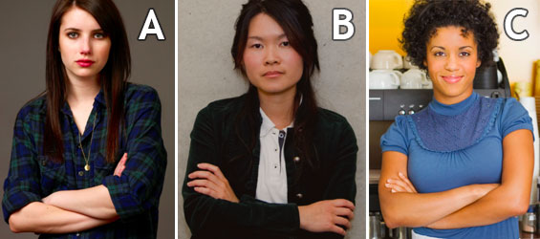
Como si de uno de nuestros acertijos se tratase, define la sensación que te da cada una de estas posturas. Debería ser igual, pues ¡En todas se están cruzando de brazos...! ¿No?
Siempre es mucho más complejo, aún cuando se trate del mismo gesto; en este caso, la mujer (B) es quien realmente está a la defensiva pues muestra ambos dorsos de las manos. Éste es un estilo de cruzarse de brazos muy incómodo pues requiere tensión en las extremidades y demuestra que la persona está a la defensiva.
Por otro lado, la mujer (A) tiene un cruce de brazos "normal" (Solo se ve una de las manos). La mujer (C) tiene un cruce similar, pero seguramente sentiste algo distinto en cada caso.
La diferencia es una cuestión de percepción: la mujer (A) tiene una expresión neutral y los colores que la rodean son apagados, mientras que la (C) sonríe y los colores de la imagen son vibrantes. Ambas posturas son análogas (salvo la mano visible, en cada caso), y el 'feeling' que tuviste en uno u otro caso no tenía que ver con la postura en sí.
(Recuerda que tenemos una guía completa sobre el significado de cruzarse de brazos)
Este 'fallo de percepción' ocurre porque estamos acostumbrados a observar nuestro entorno como una suma de estímulos, y no cada uno por separado. Precisamente por esa razón, todo análisis de lenguaje corporal debe pasar por estas fases importantísimas que desglosan esa generalidad:
1. La Situación
Se refiere a las condiciones en las que se da la interacción. Por ejemplo, dos personas que aparentemente discuten, ¿Tienen alguna relación emocional? ¿Son extraños? ¿El encuentro fue casual, o concertado?.
2. El Ambiente
Determina las características físicas del lugar en el que ocurre el suceso. Por ejemplo, no es lo mismo alguien que grite en un lugar muy ruidoso, a otro que lo haga en un lugar tranquilo. ¿Recuerdas al que estaba cruzado de brazos? Si el ambiente era de frío, puede justificar esta postura.
3. La Proxémica
Es la distancia a la cual interactúas con los demás. Al observar a dos o más personas, esta variable se asocia, principalmente, con la confianza entre todos. (A mayor confianza, estarán más cerca uno del otro.)
4. La Postura
Este último punto nos introduce en el meollo del asunto: la Kinésica o vocabulario no verbal, en el que comenzamos a descifrar el lenguaje no verbal de los gestos, orientación del cuerpo, movimientos corporales y finalmente las emociones en el rostro.

3. La Kinésica: expresarnos con nuestro cuerpo, como un todo.

Definimos a la kinésica como la expresión general del cuerpo, sus movimientos globales y específicos, y cómo proyecta actitudes y emociones.
Al hablar de ‘expresión general’ tenemos que tomar en cuenta al cuerpo como un sistema, cuya función principal es luchar contra la gravedad. Al analizar el lenguaje corporal en esta primera fase, el cuerpo humano se rige bajo dos subsistemas:
- El subsistema axial​
...que determina el interés general de la persona. Lo que le llama la atención, en lo que está concentrada, lo que está pensando en ese momento. Lo representamos por tres ejes horizontales llamadas 'órdenes':
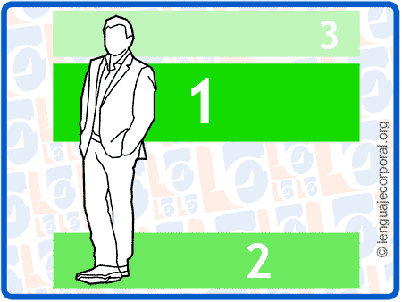
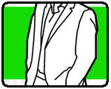
La primera orden, la más importante, sale del pecho hacia el frente; determina el interés principal del sujeto, lo que está ocupando su atención.
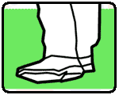
La segunda orden es determinada por la orientación media de los pies. Ésta modela la actitud de la persona y te permite dar un vistazo a su disposición de quedarse en el lugar donde está, o querer irse. No acostumbramos a ‘mentir con los pies’, por lo que este eje es bastante fidedigno para determinar la intención de alguien.
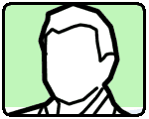
Finalmente, la tercera orden es el eje que sale desde tu nariz hacia el frente. Éste es un eje ‘diplomático’, en el sentido que en ocasiones miramos directamente a los demás, aún cuando no les estemos prestando total atención.
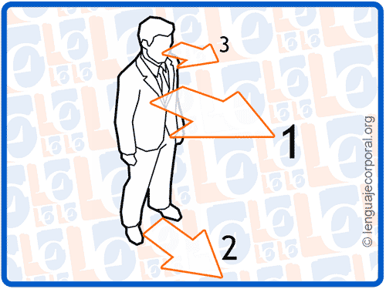
Una manera más clara de visualizarlo: tres ejes que apuntan a lo que te interesa.
El subsistema satelital, por otra parte, está compuesto por tus extremidades, y es más fácil describirlo como la proximidad y movimientos de tus manos y pies con respecto a tu cuerpo.
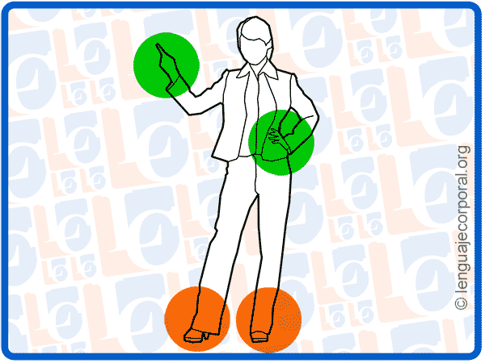
¿Has visto cómo algunas personas al hablar mueven mucho sus manos, mientras que otras no lo hacen tanto? Otras se sientan recogiendo los pies hacia atrás, y otras abarcan mucho espacio con sus piernas. Ambos son ejemplos de la Kinesis Argumentativa.

>> Hablar sin palabras: la Kinesis Argumentativa.
En el lenguaje corporal lo más importante es determinar qué es lo que expresan los demás con sus gestos. Es una conversación sin palabras, si lo quieres definir así. En la misma hay argumentos que apoyan o contradicen lo que dicen las palabras, y a diferencia de éstas, el cuerpo siempre está expresando algo; el lenguaje corporal nunca está callado, aunque el cuerpo esté inmóvil.
A través de la Kinesis Argumentativa podemos derteminar actitudes como la del hombre de la figura; su tercera orden (el rostro) se dirige a nosotros, pero la orden principal (su pecho) está hacia otro lado. Sus satélites (manos y pies) están cerca del cuerpo, por lo que está a la defensiva, e incluso todo su cuerpo está apoyado alejándose ligeramente de nosotros.
Del subsistema satelital superior (nuestros brazos y manos), surgen los gestos manuales, que están clasificados en ilustradores, manipuladores, reguladores, pacificadores y emblemas.

4. La diferencia entre posturas Alfa y Beta.

Dado que tienes que comenzar por observar el lenguaje del cuerpo como un todo, debes tomar en cuenta la diferencia entre una postura alfa y una beta.
Una brevísima explicación: Para poder sobrevivir en circunstancias hostiles, desde hace muchísimo tiempo tenemos programado el reflejo de luchar o huir, lo que nos condiciona a una de estas dos reacciones en caso de un peligro (De hecho, también está la reacción de congelarse, pero para hacerlo más sencillo vamos a agruparla con ‘huir’.
Luchar o huir son dos opciones muy distintas, y al mismo tiempo se relacionan con las aptitudes que distinguen a los miembros de una manada. El ‘alfa’ del grupo es quien guía al resto (tomar las decisiones, sean cual sean, son sinónimo de lucha), mientras que el resto [los betas] lo siguen.
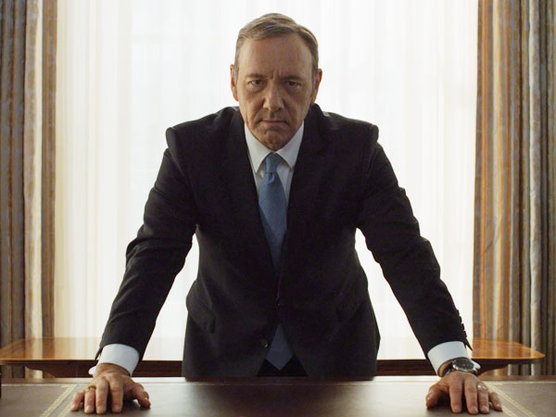
Para muestra, un botón.
Ser beta no necesariamente significa sumisión u obediencia; más bien confianza. El Alfa es quien se ha ganado el sitio para tomar las decisiones por la manada y por supuesto, también los privilegios.
Esa distinción sigue sobreviviendo hasta nuestros días pues es una programación muy profunda en nuestro cerebro; y la actitud de Alfas y Betas se presenta en posturas bien diferenciadas, las cuales podemos asumir según el caso.
Nota importante: no siempre tenemos que asumir una postura Alfa; de hecho, en más de un caso una postura beta nos dará grandes ventajas.

Las ﻿﻿posturas Alfa﻿﻿ se caracterizan por...
- Mentón en alto
- Pecho ligeramente afuera, sin cruzarse de brazos
- Postura derecha
- Manos a los lados o tomadas a la espalda
- Contacto visual pleno
- Movimientos corporales lentos y controlados.
¿Para qué sirve una postura Alfa? Funciona muy bien para el liderazgo, para imponer autoridad y para demostrar confianza y aplomo. También es clave en la seducción.

Las ﻿﻿posturas Beta se caracterizan por...
- Mirada esquiva o hacia el piso
- Pecho un poco hacia adentro
- Postura desgarbada o ligeramente encorvado
- Brazos cruzados sobre el pecho, cubriendo los genitales o tocando el cuerpo
- Cuerpo inclinado lejos de la 'amenaza'
¿Para qué sirve una postura beta? Puede parecer que una actitud así es contraproducente en cualquier escenario, pero lo cierto es que expertos en terrorismo afirman que en caso de que seas secuestrado solo o en grupo, una postura beta te permitirá no llamar tanto la atención, así como facilitar el crear empatía con tus captores y dialogar con ellos.
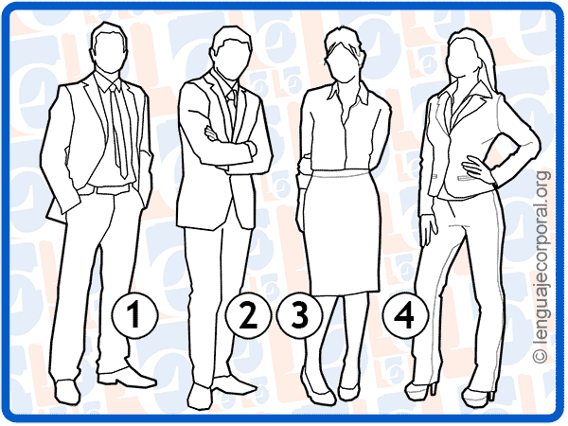
¿Cuáles son Alfa y Cuáles Beta?

5. Los más populares: los gestos ilustradores

Los gestos ilustradores nos ayudan a apoyar el discurso verbal con movimientos que representan conceptos similares a lo que decimos. Por ejemplo, hacer una pinza con los dedos índice y pulgar al decir que “le faltó un poquito”, o dibujar un círculo en el aire al pronunciar la palabra “redondo”, son ejemplos de gestos ilustradores.
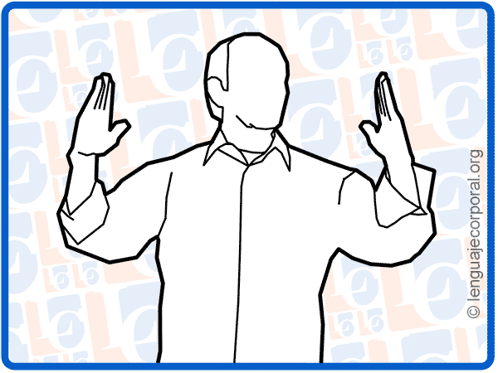
"No es por alardear, sobrino... pero la lubina era así de grande".
>>
​No confundas gestos ilustradores con lenguaje de señas; en este último, los movimientos tienen un significado determinado, mientras que los primeros son más genéricos y adaptables a muchos significados.
Estos gestos ilustradores no presentan una taxonomía universal; es decir, no nos hemos puesto de acuerdo entre varios países para decir que un gesto tiene un determinado significado, lo que por supuesto a veces puede causar confusiones entre una cultura y otra.
Sin embargo, los gestos ilustradores pueden clasificarse por su desplazamiento en el espacio, en función a las siguientes características: Amplitud, Velocidad, Simetría, Trayectoria, Sincronía y Contacto Visual.

< Imagina que estás de visita en China y quieres preguntar con señas dónde puedes comer, y que no sea tan lejos; ¿Cuáles gestos ilustradores usarías para ‘comer’ y ‘cerca’? >
¡Estás hablando con tu lenguaje corporal!
¡Tip rapidísimo!

La importancia del ritmo y la frecuencia en el Lenguaje Corporal.

Y por cierto, ¿Acaso una de las razones por las que queremos estudiar lenguaje corporal. No es la de poder detectarmentiras? Precisamente, un tema tan delicado no puede tratarse a la ligera...
En cualquier caso, al principio es más fácil prestar atención al ritmo que presenta una persona cuando se está expresando: Algunos hablan lentamente, otros usas muchos gestos manuales, otros a duras penas pronuncian bien las palabras y otros tienen un tono de voz muy alto...
…pero cuando hay un cambio en ese ritmo, y la persona que hablaba bajito súbitamente alza la voz, o el que gesticulaba mucho con las manos de repente se cruza de brazos, o hablan más rápido de lo que lo hacían hace un par de segundos, sabrás que existe un desajuste, por muy pequeño que parezca, y ha aflorado en su vocabulario no verbal.
¡Pero todavía tienes que precisar el por qué de ese desajuste!​
Recuerda que los gestos batuta son un grupo de ilustradores muy útiles en oratoria; para saber cómo implementarlos en una conferencia o presentación, puedes r﻿﻿evisar e﻿﻿sta guía.

6. ¿Sabes qué es importante? poder identificar a los gestos manipuladores.

También conocidos como adaptadores o pacificadores, los gestos manipuladores son movimientos de las manos y los dedos que no apoyan el discurso como los ilustradores, sino que representan tensiones emocionales en la persona.Cualquier emoción que cause un desequilibrio (nerviosismo, timidez, angustia, miedo, rencor), puede disparar este tipo de gestos.
Al grupo de “Manipuladores, Adaptadores, Pacificadores” también se les conoce como MAPs, y pueden ser mencionados de esa manera en publicaciones en inglés.
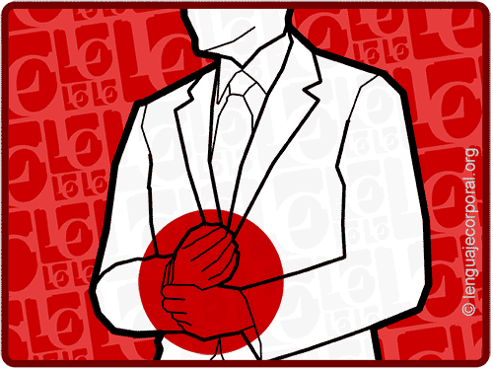
Son realmente variados, pero la característica más común es que se dirigen hacia el propio cuerpo. Ejemplos de micropicores son…
- Pasarse la mano por el cabello
- Tocarse la nariz
- Taparse la boca
- Ajustarse el vestido, el saco o las mangas
- Tronarse los dedos
- Pasar la mano por el cuello
- Micropicores y Microcaricias

¿Micropicores?﻿﻿﻿ ¿Y esos qué son?
Los micropicores son gestos manipuladores casi imperceptibles que se hacen con las puntas de los dedos; siguen siendo hacia el propio cuerpo y son producto de un ajuste emocional. Por ejemplo, si la persona tiene los brazos cruzados y lentamente se acaricia el brazo con un dedo, o tiene un anillo y juega con él, o tiene ambas manos cubriendo los genitales y mueve el pulgar de una mano por encima del dorso de la otra.
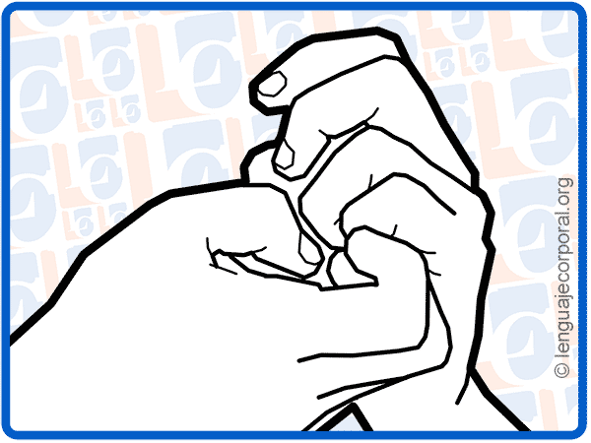
Los micropicores incluso pueden presentarse entre los dedos de una mano.

7. La diversidad cultural se ve representada en los emblemas.

Los emblemas son gestos que tienen un significado común en una cultura o grupo. El mejor ejemplo es el de los italianos, cuyas conversaciones involucran una serie de emblemas que refuerzan su expresión verbal. Ejemplo: el gesto cuando algo salió perfecto:
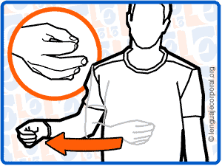
Otros ejemplos de emblemas alrededor del mundo...
- En Japón, se juntan los dedos índice y pulgar para representar al dinero
- ¡Todos sabemos el significado internacional de extender el dedo medio o corazón!
- Existen emblemas ambiguos (como el tradicional símbolo de la victoria), los cuales pueden ser ofensivos para algunas culturas.
- Los emblemas se diferencian de los ilustradores en que estos últimos pueden interpretarse de manera casi universal.
¡Tip rapidísimo!

¡Ojo! el análisis del Lenguaje Corporal no puede separarse del contexto.

El mito más grande del lenguaje corporal es que “El 93% de la comunicación es no verbal”. El mismo Albert Mehrabian, autor de la investigación cuyos resultados fueron tomados fuera de contexto para repetir este dato una y otra vez, ha tratado por todos los medios de aclarar el limitado alcance de su investigación… sin mucho éxito.
Y es que ese “93%” es tremendamente sexy.
La principal falacia de la comunicación es pensar en ella en función a porcentajes; es como si quisieras apreciar una pintura en función al porcentaje de cada color en ella. Si así fuese, los coloridos escenarios oníricos de Dalí o el puntillismo de Monet siempre superarían a la paleta limitada de Rembrandt o la creatividad monocromática de M.C. Escher. Simplemente, no tiene sentido.
Cada escenario comunicacional es distinto; es cierto que en ocasiones podemos expresar todo con una mirada, sin pronunciar palabra o mover un músculo, pero en otras circunstancias como discursos y conferencias la redacción, la escogencia de las palabras y el orden de las ideas siguen siendo tan importantes como la postura, los gestos o el volumen de la voz.
En esos casos, ¡Un esfuerzo así puede considerarse de 500%!
Es por esa razón que debo hacer énfasis en que ningún gesto, postura o ademán puede encerrar un significado absoluto, desprendido de las circunstancias. Verbo y Gestualidad no son conceptos opuestos, sino caras de una misma moneda.

8. Las microexpresiones: emociones que se escapan a través de tu rostro.

Debido a la complejidad del rostro, es muy común que las emociones que podemos expresar con él requiera un espacio propio; son casi 1.000 combinaciones distintas que podemos detectar a simple vista y hasta 10.000 educando el ojo, así que descifrar las particularidades de cada expresión requiere estudio y paciencia.
Son muchísimos los sentimientos que podemos expresar facialmente, pero los más comunes son la sorpresa, la alegría, el miedo, la ira y la tristeza. Las llamadas “emociones básicas” también agregan a la repugnancia y el desprecio, pero éstas no son tan comunes como las primeras.
En todo caso, no es común que expresemos emociones puras e intactas; es normal manifestar una sorpresa alegre porque nos ganamos la lotería, o una rabia triste producto de la indignación, o un miedo con repugnancia al ver una película de terror gore.
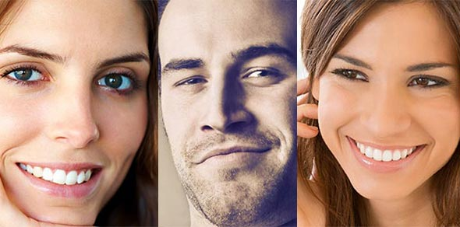
El primer paso: saber si una sonrisa es verdadera.
Lo que conocemos como ‘microexpresiones’ son emociones puras o compuestas que duran menos de medio segundo, con una contracción muy sutil de los músculos del rostro. Son muy fáciles de pasar inadvertidas, pero cuando eres capaz de captarlas tienes una ventana directa al sentimiento que la persona está tratando de ocultar.
Paul Ekman afirma que con el entrenamiento correcto, puedes aprender a detectar las microexpresiones en menos de un mes… pero una cosa es detectarlas y otra saber interpretarlas. Precisamente por eso diseñamos nuestro propioPosgrado en Microexpresiones.
Y ya sabes que para eso, el contexto sigue siendo importantísimo para el análisis del lenguaje corporal.
De hecho, otros aspectos de la comunicación no verbal son aún más difíciles de detectar (y por lo tanto, mucho más complicados de falsificar), como por ejemplo…

8. El Paralenguaje: lo que revelas al abrir la boca.

No todo lo que sale de tu boca es lenguaje verbal; el paralenguaje se refiere a todas las características te tu voz y cómo se ven afectadas por tus emociones. Estas características son...
- La velocidad al hablar
- El volumen de la voz
- El timbre
- La Modulación y pronunciación
Similar a cuando hablábamos del ritmo, en el análisis no verbal es imprescindible que aprendas a detectar cambios en la entonación al hablar, o diferencias entre una frase y otra en cuanto a volumen, o si la modulación de alguna palabra se ve afectada.
Estos cambios son más difíciles de detectar que otras características corporales, pero son una clave mucho más precisa de lo que afecta o emociona a alguien.

9. Lo que respondo cuando me preguntan si puedo detectar mentiras:

Uno de los temas más apasionantes de la comunicación no verbal es la detección de mentiras; El saber cuando alguien nos oculta o maquilla la verdad ha sido el tema central de series como Dr. House o Lie To Me (Aunque ya he mencionado en algún momento que es El Mentalista el que representa más fielmente el análisis no verbal), pues se considera prácticamente un superpoder con el que podemos doblegar a cualquiera a nuestra voluntad.
Me preguntan al menos una vez a la semana: ¿Es posible detectar mentiras?, y mi respuesta es sí es posible; lo difícil es tener acceso a todos los datos que necesitamos para llegar con más del 90% de efectividad.
No dejes de leer: Cómo detectar mentiras: La guía Completa.
Ésta es otra creencia errada del lenguaje corporal: que únicamente a través de las microexpresiones es posible detectar mentiras. Sería como jugar un juego llamado “Adivina el personaje interpretado por Samuel L. Jackson”, y la única pista que tuvieses es “Hace de matón”.
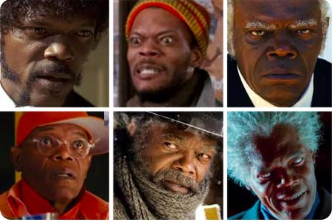
"Dirigido por Tarantino" es como un comodín 50 - 50.
Detectar mentiras es arte y ciencia a la vez; entre las habilidades que debes desarrollar son una observación imparcial, pensamiento deductivo, la capacidad de crear empatía con los demás, y una obsesiva atención a los detalles., para no caer en el "Error de Otello"
¡Tip rapidísimo!

¿Qué es el 'Error de Otello', y cómo evitarlo?

El "Error de Otello" aplica a interpretar erróneamente señales de nerviosismo (de una persona inocente, que quiere convencer de su inocencia) como señales de mentiras y culpabilidad. Generalmente surgen a práctica deficiente por parte del especialista, quien emite conclusiones a partir de observaciones incompletas. Hay que ser enfático en que todo análisis debe incluir:
- Kinésica (Análisis Facial)
- Análisis facial y de microexpresiones
- Paralenguaje (Características de la voz)
- Análisis verbal (las palabras escogidas al expresarse)
Adicionalmente, la persona que realiza la investigación debe ser distinta de quien hace el interrogatorio. Y quien hace el interrogatorio no puede implementar técnicas como la estructura Reid que terminan por condicionar las respuestas de la persona. Idealmente, para asegurarse de evitar cualquier error de Otello, la investigación debe ser realizada por tres personas:
- El Especialista en Comunicación No Verbal
- Un especialista en interrogatorios
- Un especialista transversal, con experiencia en ambos procesos, para servir de tercera voz en caso de "empate" de criterio entre los dos primeros

10. ¿Qué tanto te beneficia el aprender lenguaje corporal?

Sería muy fácil decir que “¡Cualquiera puede beneficiarse del lenguaje corporal!” (aunque es cierto), pero cada quien lo aplicaría de manera distinta. Si hablamos de profesiones, podemos mencionar…
- Los médicos lo aplican para entrar en confianza con sus pacientes, que éstos sean sinceros al exponer sus síntomas y con esa conexión emocional, aumentar la probabilidad de que el paciente siga el tratamiento.
- Los abogados penalistas lo utilizan para asegurarse de la inocencia de sus clientes o para demostrar seguridad y confianza en un juicio. Igualmente es útil al combinarlo con técnicas de interrogatorio.
- Los ingenieros no se quedan atrás, y como generalmente deben trabajar en grupo o dirigiendo a otras personas, la comunicación no verbal les ayuda a comprender a los demás y a proyectar una imagen de liderazgo y proactividad.
- Los psicólogos lo aplican con sus pacientes para poder establecer un lazo de confianza, similar al de los médicos.
- Los agentes del orden público lo emplean para determinar posibles amenazas y durante interrogatorios, como parte de su trabajo diario.
- Los maestros lo aplican para proyectarse durante una clase e identificar a aquellos alumnos a quienes se les dificulta la comprensión.
- Todo ejecutivo debe ser prácticamente experto en lenguaje corporal, a la hora de hacer presentaciones y convencer a sus colegas de un proyecto.
- Por esa misma razón, los vendedores se benefician de poder descifrar el lenguaje de los gestos, al determinar entre otras cosas cuándo hacer el cierre de la venta.
Por supuesto que hay muchos otros ejemplos, pero ya tienes la idea; pero no sólo a nivel profesional puedes aplicar el lenguaje corporal, pues también te sirve para…
- Saber si una persona gusta de ti: la mayor parte de las señales de atracción son gestos no verbales que puedes identificar, al conocerlos y practicarlos.
- Ser más persuasivo en tus conversaciones: Prácticamente todos los días es necesario convencer a alguien de algo; algunas cosas son importantes y otras no tanto, pero definitivamente el lenguaje no verbal es una gran ayuda en cualquier caso.
- Hablar con tus hijos (o con tus padres). La comunicación familiar es muchísimo más compleja de lo que se cree… y la mayoría de nosotros la da por sentado pensando que es un tema que no debe ‘practicarse’. Pero la escucha activa y estar atento a la expresión no verbal de los demás es crítico para llegar a un entendimiento en circunstancias que son altamente emocionales.

11. ¿Cuál es la forma correcta de aprender lenguaje corporal?

Te soy sincero: una de las cosas que más me gustaba cuando estaba aprendiendo vocabulario no verbal era la simplicidad de asociar un gesto con dos o tres significados; ¡Era sencillo, y muy cool..! pero así como el aprendizaje de un idioma como el inglés o el francés es mucho más que aprender el significado de palabras aisladas (lo que no te va a llevar muy lejos), la interpretación del lenguaje corporal involucra características como el contexto y la cultura que son indispensables para poder aplicarlo de manera correcta.
Al igual que un idioma, el lenguaje corporal no es sólo observar y escuchar; es expresarte tú mismo de la manera adecuada. Y así como aprendes a pronunciar y expresar tus ideas en otro idioma, tienes que practicar el proyectar la imagen y actitud que tú desees, a través de tu postura y tus gestos.
Hace unos años, y con mi experiencia en el aprendizaje y docencia de los idiomas, decidí estructurar un método para aprender lenguaje corporal que te permitiera absorberlo desde sus aspectos más generales a los temas más específicos.
Inicialmente impartía un curso presencial llamado “Lenguaje Corporal y Persuasión”, el cual me trae muy buenos recuerdos pero el único detalle es que me parecía excesivamente breve para todo lo que se puede aprender de esta maravillosa disciplina.
El próximo paso fue escribir mi libro “Lenguaje Corporal en 40 Días”, cuya intención fue concentrarse en la parte práctica de la comunicación no verbal para que mediante su lectura pudieses aplicarlo progresivamente en tu vida diaria.
“Lenguaje Corporal en 40 Días” sigue siendo mi método recomendado para aprender; pero evolucionó de un libro a una certificación online que me permite actualizarlo más fácilmente y sobre todo, la interacción entre todas aquellas personas a las que nos apasiona la comunicación no verbal y vemos cada vez más ejemplos y aplicaciones en nuestra vida personal y profesional.


¿Por qué estoy tan seguro de que “Lenguaje Corporal en 40 Días” es un excelente primer paso? Porque cumple con las tres características indispensables para el aprendizaje:
​
- Aprenderás a controlar tu propio lenguaje corporal, y expresarte correctamente con tu cuerpo y con tus gestos.
- Aprenderás a observar y analizar el lenguaje no verbal de los demás, y poder entender mucho mejor lo que quieren comunicarte (¡Aunque a veces quieran ocultarte cosas!)
- Aprenderás a aplicar los dos puntos anteriores para comunicarte mejor, a persuadir más eficazmente y en general a sentirte más confiado en tu comprensión de quienes te rodean.
Recibirás adicionalmente una certificación al completar el programa satisfactoriamente, obteniendo un crédito académico en nuestra academia y un registro electrónico que podrás incluir en tu resumen curricular.
¿Quieres darle un vistazo al programa? en unos días podrás acceder a los primeros cinco días del curso, sin compromiso; así tendrás una mejor idea del proceso de aprendizaje, la plataforma de estudios y cómo irás aplicando los conocimientos progresivamente.

